SerialsLicencias

26/10/2023 | ISO

isop102

Mauro de Lama Outon

2023

Tabla de contenido

**Objetivo** 2

**Inventario** 2

**Ejecución** 2

**Ver licencia de Microsoft Office** 2

**Activación de licencia** 3

**Copyright** 5

**Conclusión** 6

# **Objetivo**

* En esta practica tenemos el fin de saber como ver nuestra licencia de Windows, ver las licencias de algunas de las aplicaciones, saber como transferir licencias de un ordenador a otro.

# **Inventario**

* Necesitaremos Microsoft Office, Una aplicación para poder realizar la activación del Windows y un listado de comandos para las distintas actividades

# **Ejecución**

## **Ver licencia de Microsoft Office**

* **Captura de pantalla de un videojuego

  Descripción generada automáticamente**Para ver la licencia de Microsoft Office lo haremos por CMD, pero antes deberemos saber la ruta donde esta guardado.
* Texto

  Descripción generada automáticamenteUna vez sabemos la ruta entramos en el ella por el CMD y ponemos el siguiente comando “cscript ospp.vbs /dstatus”
* Texto

  Descripción generada automáticamenteUna vez ejecutado nos mostrara varios parámetros, entre ellos esta una breve descripción de la licencia y el estado de la licencia. Como podemos ver en la imagen

## **Activación de licencia**

* Interfaz de usuario gráfica, Aplicación

  Descripción generada automáticamenteEjecutaremos el siguiente comando en el CMD para ver información relativa sobre la licencia de Windows
* Interfaz de usuario gráfica, Texto

  Descripción generada automáticamentePara ello pondremos el siguiente comando “slmgr -dli”
* Interfaz de usuario gráfica, Texto, Aplicación, Chat o mensaje de texto

  Descripción generada automáticamenteBorraremos la licencia con un comando, para transferirla a otro ordenador. Debemos estar seguro de realizar este comando ya que al ser ejecutado la maquina se quedará sin licencia.
* Ejecutaremos un programa que se llama “ShowKeyPlus”, en él se nos mostrara un código de licencia que pondremos por la línea de comandos para que nuestra maquina consiga la licencia

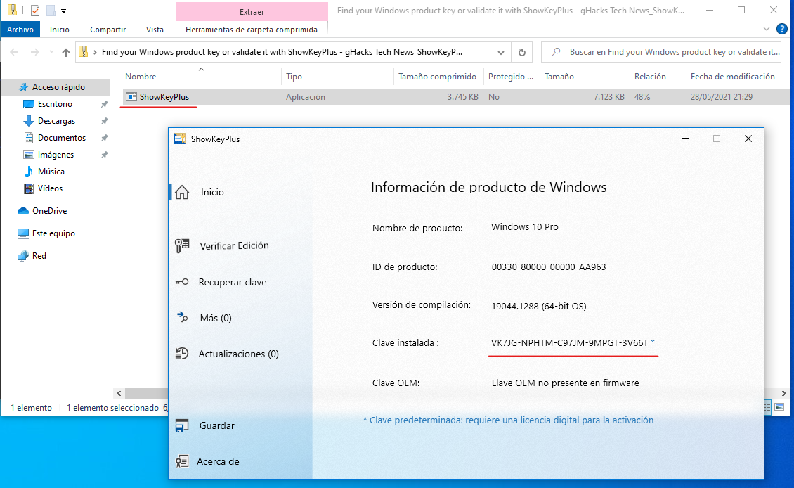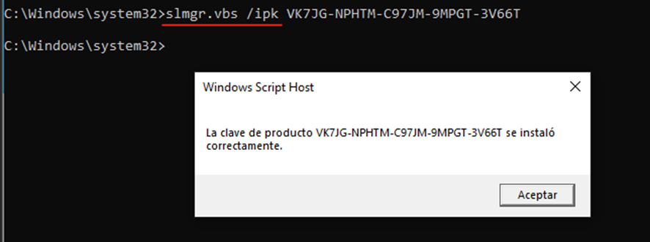

* Interfaz de usuario gráfica, Texto, Aplicación, Correo electrónico

  Descripción generada automáticamenteTambién se puede activar la licencia en o cambiarla en el apartado de “Activación” que está dentro de la configuración del sistema.

## **Copyright**

* Logotipo, Icono

  Descripción generada automáticamente**Interfaz de usuario gráfica, Texto

  Descripción generada automáticamente**En las canciones si miramos la descripción pondrá que tiene derechos de autor como en esta imagen.
* Captura de pantalla de un celular

  Descripción generada automáticamenteTambién podremos ver si nuestros videos tienen derechos de autor para ello iniciaremos sesión en “YouTube Studio”, luego nos iremos al apartado de “Contenido”, dentro de él se muestran los videos que tendremos subidos y que tipo de “Restricciones” tiene.

# **Conclusión**

* En esta practica he podido aprender como ver la licencia de Windows y como activarla por la línea de comandos, también como ver la licencia de office y por último lo de del Copyright me ha parecido interesante como saber el que tipo de cosas lo llevan.